PLZENECKÉ
HOUSLIČKY

soutěž nejmenších houslistů
2

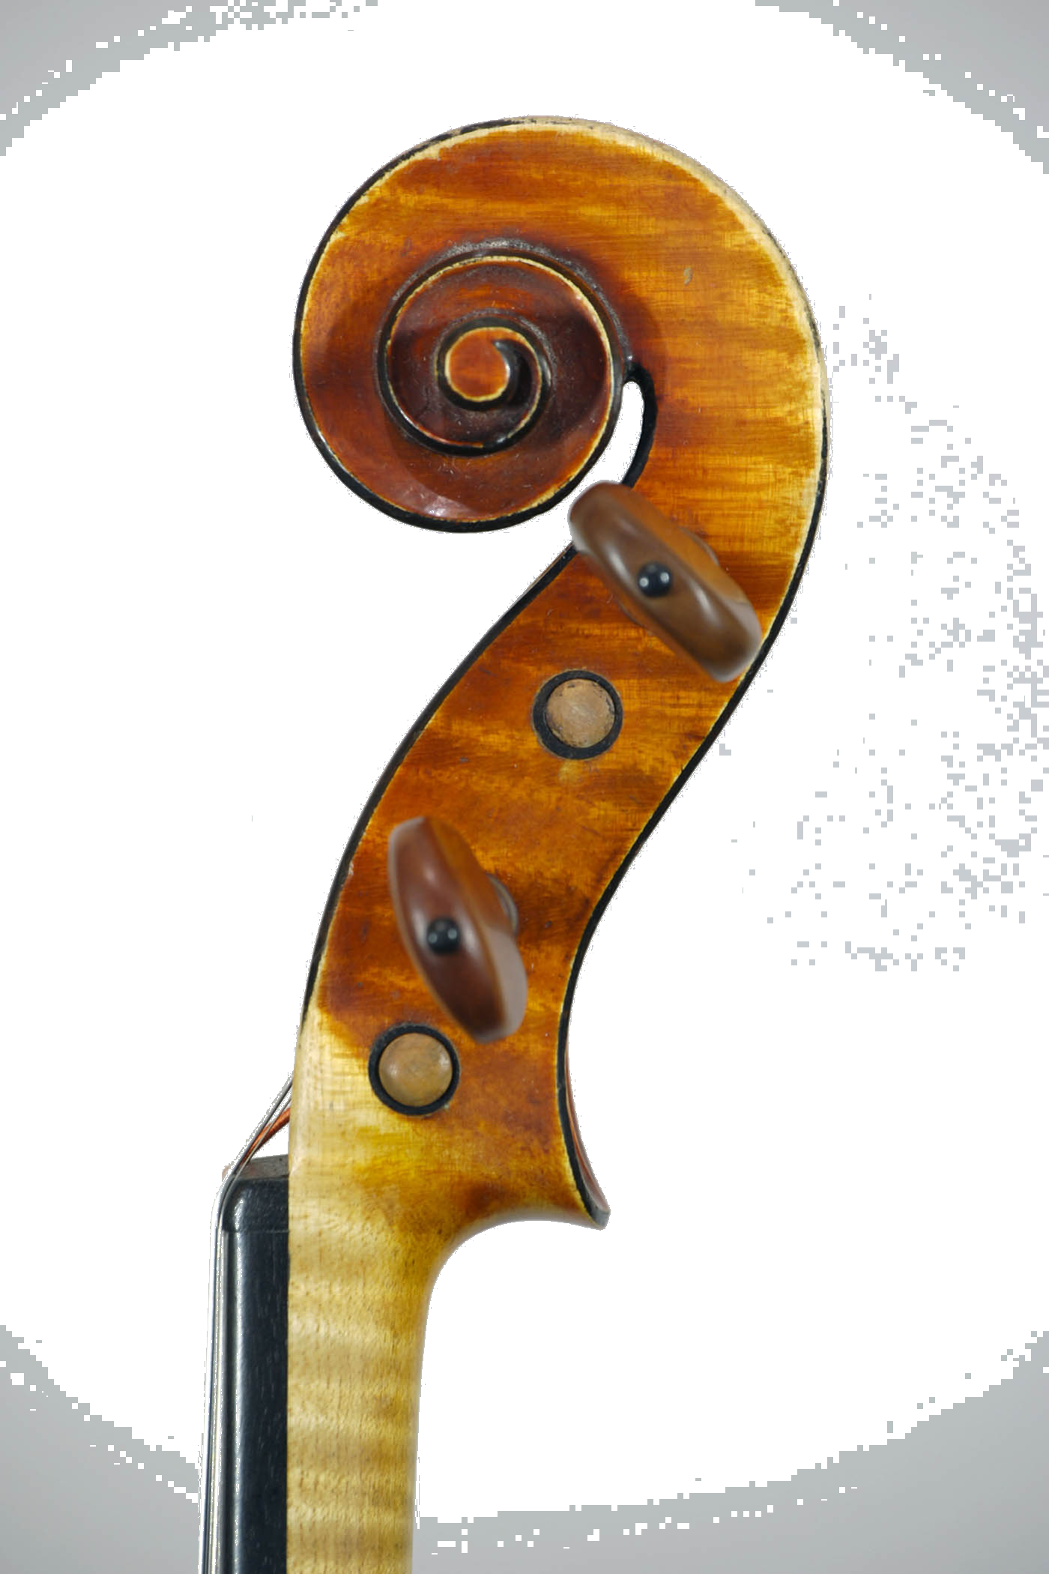
3.

Starý Plzenec 23. května 2015



